**STEAM dərslərində XXI əsr bacarıqlarının formalaşdırılması**

**nə üçün vacibdir?**

STEAM təhsili tənqidi düşüncə, yaradıcılıq və əməkdaşlıq kimi bacarıqları inkişaf etdirməklə şagirdləri XXI əsrin çağırışlarına hazırlamaq məqsədi daşıyır. O, bir çox real dünya çağırışları və innovasiyaların fənlərarası yanaşma tələb etdiyi reallığını əks etdirərək dünyanın daha vahid və bir-biri ilə əlaqəli dərkini təşviq edir.

STEAM təhsil proqramı şagirdlərin biliklərini praktiki şəkildə tətbiq edə biləcəkləri layihəəsaslı öyrənmə təcrübələrini əhatə edir. Bu yanaşma şagirdləri öyrənməyə cəlb etməyə və öyrənmənin onların həyatlarına, eləcə də gələcək karyeralarına daha uyğun olmasına kömək edir.

STEAM təhsil proqramının məqsədi təhsilalanlarda XXI əsr bacarıqlarını formalaşdırmaq və inkişaf etdirməklə real həyat problemlərinin həllinə nail olmaqdır. Bir parçası olduğumuz rəqəmsal əsrin tələblərinə uyğunlaşa bilmək üçün:

* XXI əsr bacarıqlarını özündə formalaşdırmış mütəxəssislərə ehtiyac duyulur;
* istənilən ölkə inkişaf etmək, öz regionunda liderlik edə bilmək üçün məhz vətəndaşlarının XXI əsr bacarıqlarının inkişaf etdirilməsinə önəm verir.

Bu baxımdan inkişaf etmiş ölkələr təhsil sistemlərində STEAM, proqramlaşdırma, robotiks və s. kimi innovativ istiqamətlərə üstünlük verməkdədirlər. STEAM metodikası təhsilalanlara bilikləri nəzəri olaraq deyil, məhz tətbiqi xüsusiyyətlərini aşkarlayaraq çatdırmağı hədəfləyir. Bu zaman şagirdlər riyaziyyat və təbiət fənlərində araşdıraraq və tədqiq edərək mənimsədikləri müxtəlif məlumatları gündəlik həyatlarında qarşılarına çıxan müxtəlif problemlərə, müxtəlif layihələrdə tətbiq etməklə öz yaradıcılıqlarını, komanda şəklində işləmək bacarıqlarını, məntiqi təfəkkürlərini, problem həlletmə bacarıqlarını inkişaf etdirirlər. Eyni zamanda öyrəndikləri məlumatları tətbiq etdikləri üçün daha yaxşı mənimsəyir, məlumat daha uzun müddət onların yaddaşında qalır. Seçilən problem və icra olunan layihələrin real həyatla əlaqəliliyinə, həmçinin şagirdyönümlü olmasına xüsusi diqqət edilir.

* **XXI əsr bacarıqları nədir? STEAM dərslərində hansı XXI əsr bacarıqları formalaşır?**

Bildiyimiz kimi, yaşadığımız əsrdə nəyisə bilməyin artıq üstünlük yaratmadığı məlumdur. Davamlı və sürətli dəyişikliklərin baş verdiyi bu əsrdə üstünlük yaradacaq amillərin nəzəri biliklərdən çox, bacarıqlar olduğu artıq bir sıra beynəlxalq qurumlar tərəfindən də təsdiqlənir. Bütün bunları nəzərə alaraq, şagirlərin bacarıqlarını, xüsusilə “XXI əsr bacarıqları” adlandırılan bacarıqlarını inkişaf etdirir və onları gələcək rəqabətə hazırlayırıq.

**Dünya İqtisadi Forumu tərəfindən bu bacarıqlar 3 kateqoriyada təsvir edilib:**

**Təməl savadlar** – şagirdlərin əsas bacarıqlarını gündəlik fəaliyyətlərində necə tətbiq edəcəklərini əks etdirir. Bu bacarıqlar şagirdlərdə baza rolunu oynayaraq daha təkmil və əhəmiyyətli kompetensiya və şəxsi keyfiyyətləri formalaşdırmağa imkan verir. Bu bacarıqlara təkcə oxumaq və hesablama aparmaq yox, elmi savadlılıq, İKT savadlılığı, maliyyə savadlılığı, mədəniyyət və vətəndaşlıqla bağlı savadlılıq daxildir. Ənənəvi təhsil əsasən bu bacarıqların əldə edilməsinə fokuslanır, lakin hal-hazırda bu bacarıqlar XXI əsr bacarıqlarını inkişaf etdirmək üçün baza hesab edilir.

**Kompetensiyalar** – şagirdlərin qarşılaşdıqları mürəkkəb çətinliklərə necə yanaşacağını açıqlayır. Məsələn, tənqidi düşünmə, qarşılaşılan problemləri həll etmək üçün vəziyyəti, ideyaları və məlumatları aydınlaşdırma, təhliletmə və qiymətləndirmə bacarığıdır.

**Şəxsi keyfiyyətlər** – şagirdlərin dəyişən mühitə necə yanaşdıqlarını ifadə edir. Sürətlə dəyişən bazar şəraitində əzmkarlıq, uyğunlaşma kimi şəxsi keyfiyyətlər, maneələr qarşısında çeviklik və müvəffəqiyyəti təmin edir.

* **Bu bacarıqlar STEAM dərslərində necə formalaşdırılır?**

*Sadalalanan kateqoriyaların hər biri üzrə müəyyən bacarıqlar var ki, bu bacarıqların STEAM dərslərində, eləcə də layihələrin hazırlanması zamanı formalaşdırılması və inkişafı prosesi həyata keçirilir. Bu bacarıqlara nümunələrlə nəzər yetirək:*

**Tənqidi düşüncə, problem həlli və analitik bacarıqlar** – STEAM dərsləri adətən praktik layihələr və real dünya problemlərinin həlli fəaliyyətlərini əhatə edir. Bu, şagirdləri tənqidi düşünməyə, məlumatları təhlil etməyə və mürəkkəb problemlərin effektiv həlli yollarını inkişaf etdirməyə təşviq edir. STEAM dərsləri çox vaxt tənqidi düşüncə və analitik bacarıqlar tələb edən praktiki, layihəəsaslı öyrənməni əhatə edir.

**Nümunə.** Məhdud materiallardan istifadə etməklə körpünün layihələndirilməsi və tikintisi üzrə layihə – burada şagirdlər yükün paylanması, struktur bütövlüyü və iqtisadi səmərəlilik kimi amilləri nəzərə almalıdırlar. Məsələn, VEX 123* (Şəkil 1) və matatalab* (Şəkil 2) kimi dərsləri buna misal göstərmək olar. Şagirdlər XXI əsrdə məlumatları təhlil etməyi, nümunələri müəyyənləşdirməyi və əsaslandırılmış qərarlar qəbul etməyi öyrənirlər.

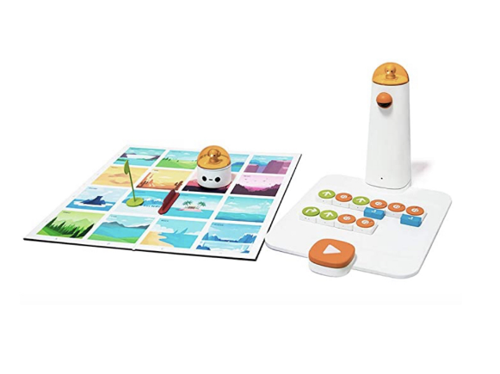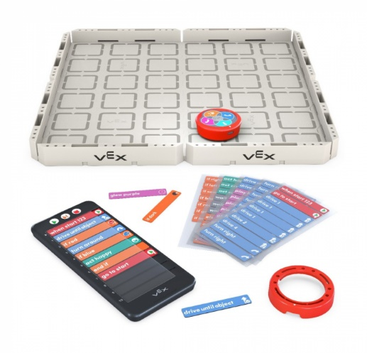

**Şəkil 1. Şəkil 2.**

**Yaradıcılıq və innovasiya** – İncəsənətin STEAM-ə daxil edilməsi yaradıcılıq və innovasiyaya təkan verir. Şagirdlər “dar çərçivə” xaricində düşünməyə, müxtəlif perspektivləri araşdırmağa və problemlərə yaradıcı həll yolları tapmağa təşviq edilir. Bu, sürətlə dəyişən dünyada çox vacib olan innovativ təfəkkürün inkişafına kömək edir.

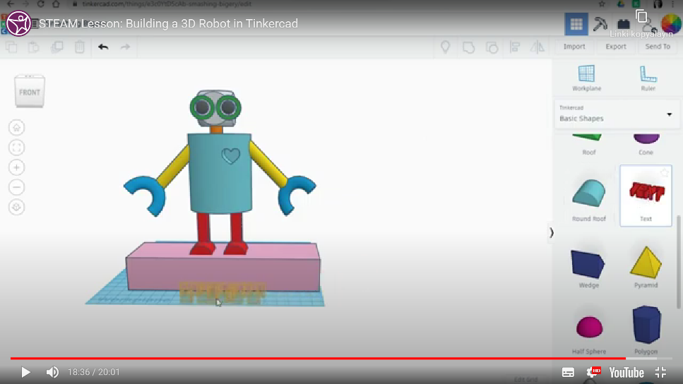**Nümunə.** Şagirdlərdən praktik işləri, yaradıcı təxəyyüllərindəki fikirləri texnoloji innovasiya ilə qarışdırmağı tələb edən texnologiyanı özündə birləşdirən incəsənət instalyasiyasının (tətbiqinin) yaradılmasını təmin edirlər. VII sinifdə tədris olunan “Oyuncaq robotun dizaynı” dərsi buna misal ola bilər. Bu zaman “Tindercad” proqramının köməyilə əvvəlcə 3 D çapa hazırlanacaq robotun yaradılması məsələsi var, belə ki, burada şagirdlər öz yaradıcılıq və dövrümüzün tələblərinə uyğun dizanyda bir robot dizaynı ideası təklif edirlər.

**Şəkil 3.**

**Əməkdaşlıq:** Bir çox STEAM layihələri ümumi məqsədlərə nail olmaq üçün müxtəlif komandaların əməkdaşlıq etdiyi real dünya problemlərini, əməkdaşlıq bacarıqlarını inkişaf etdirərək effektiv ünsiyyət qurmağı, fikirləri bölüşməyi və birlikdə işləməyi öyrənir.

**Nümunə.** Robotun layihələndirilməsi və proqramlaşdırılmasını əhatə edən qrup layihələri – hər komanda üzvü əməkdaşlıq və komanda işini təşviq edən proqramçı, mühəndis və ya layihə meneceri kimi xüsusi bir rol alır.

**Texnoloji savadlılıq və müasir texnologiyalara inteqrasiya** – Texnologiya müasir dünyada geniş yayılmış qüvvədir. Texnologiya STEAM-in əsas komponenti olduğundan şagirdlər müxtəlif alətlər, proqram təminatı və aparatlarla işləyərək texnoloji savadlılığı inkişaf etdirirlər. Bu, onları XXI əsrin rəqəmsal tələblərinə hazırlayır. STEAM dərsləri xüsusən texnologiya və kompüter elmlərini özündə birləşdirən dərslər şagirdləri texnoloji savadlılıq, kodlaşdırma bacarıqları, problemlərin həlli və yaradıcılıq üçün texnologiyadan istifadə etmək bacarığı ilə təchiz edir. Belə dərslərə misal olaraq proqramlaşdırma dərslərini göstərə bilərik.

**Şəkil 4.**

**Nümunə.** Kodlaşdırma dərslərinin fənn kurikulumuna inteqrasiyası – burada şagirdlər sadə proqramları proqramlaşdırmağı və ya robotları idarə etməyi öyrənirlər, onların texnologiya və kodlaşdırma dilləri haqqında anlayışlarını artırırlar.

**Etik və sosial məsuliyyət** – STEAM dərsləri texnologiya və elmi irəliləyişlərin etik təsirlərinə toxunur. Bu, sosial məsuliyyət hissini, elmi və texnoloji inkişaflarla bağlı etik mülahizələrin dərk edilməsini təşviq edir.

**Nümunə.** Gen mühəndisliyi və ya süni intellekt kimi elmi nailiyyətlərin sosial təsirləri və nəticələrinin müzakirəsi şagirdlərin etik mülahizələri araşdıran debatlar və ya layihələrdə iştirak etməsi buna misal ola bilər.

**Qlobal məlumatlılıq və perpektivlər** – Bir çox STEAM layihələri şagirdləri işlərinin daha geniş təsirini nəzərə almağa təşviq edən qlobal perspektivə malikdir. Bu, qlobal şüurun və bir-biri ilə əlaqəli problemlərin anlaşılmasına kömək edir. Bir çox müasir çağırışlar qlobal xarakter daşıyır. STEAM təhsili qarşılıqlı əlaqəyə vurğu edərək şagirdləri qlobal perspektivləri və həll yollarını nəzərdən keçirməyə təşviq edir. Bu da XXI əsrdə fərdləri qlobal vətəndaş olmağa hazırlamaq üçün vacibdir.

**Nümunə.** Fərqli region və ya ölkələrdən olan şagirdlərlə ortaq bir layihədə əməkdaşlıq etmək, şagirdləri müxtəlif perspektivlərlə tanış etmək və qlobal düşüncə tərzini inkişaf etdirmək buna misal göstərilə bilər.

**Ömürboyu öyrənmə** – STEAM təhsili öyrənmə sevgisini və öyrənmənin davamlı, ömürboyu davam edən bir proses olduğunu başa düşməyi təşviq edir. Şagirdlər həyatları boyunca yeni informasiya və texnologiyalara uyğunlaşmaq üçün lazımi bacarıq və düşüncə tərzini inkişaf etdirirlər.

**Nümunə.** Şagirdlərdən dərslikdən kənar mövzuları araşdırmağı, müstəqil araşdırma aparmağı və nəticələrini həmyaşıdlarına təqdim etməyi tələb edən layihələr vasitəsilə öz-özünə öyrənmənin təşviq edilməsi.

**Fənlərarası öyrənmə və problemlərin həlli** – STEAM təhsili mahiyyət etibarilə fənlərarası əlaqəni qurmaq, təfəkkürün inkişafi və problemlərin həllini təşviq edir. Bu yanaşma şagirdləri real dünya problemlərini həll etmək üçün müxtəlif sahələrdən biliklərdən istifadə etməyə təşviq edir, mürəkkəb məsələlərin vahid anlayışını gücləndirir.

**Nümunə.** Elm, texnologiya və incəsənəti birləşdirən layihənin yaradılması. Məsələn, günəş enerjisi ilə işləyən suvenir və ya stolüstü lampaların, heykəllərin hazırlanması, küçə işiqlandırma sistemləri və yol hərəkəti nişanlarının layihələndirilməsi, qurulması, problemin həllinə fənlərarası yanaşmanın təşviq edilməsi buna misal ola bilər.

**Real dünya tətbiqləri və real həyata adaptasiya** – STEAM təhsili bilik və bacarıqların sürətlə yenilənən hazırkı dünyada tətbiqinin vacibliyini vurğulayır. Şagirdlər gələcək karyeralarında qarşılaşa biləcəkləri çətinlikləri əks etdirən praktik layihələrlə məşğul olurlar və bu, öyrənmə təcrübəsini daha mənalı və praktik edir.

**Nümunə 1.** Sutəmizləmə sisteminin işlənib hazırlanması və ya enerjiyə qənaət edən binaların layihələndirilməsi kimi real ekoloji problemin davamlı həllinin layihələndirilməsi.

**Nümunə 2.** VII sinifdə tədris edilən “Ağılı qaraj” layihəsi” (Şəkil 5.) və “Ev əşyaları və həyətin dizaynı” (Şəkil 6.) layihələri.

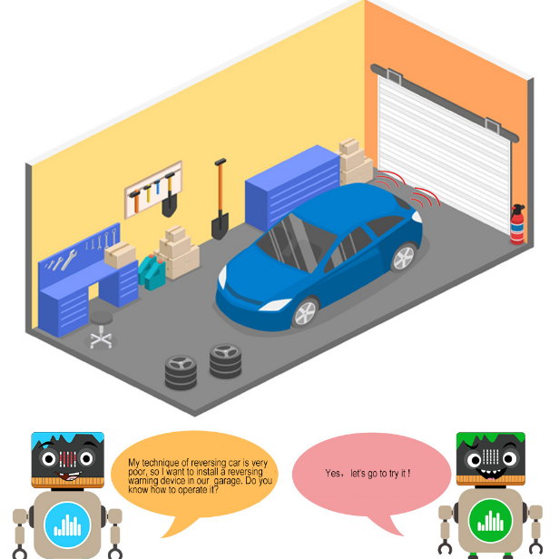

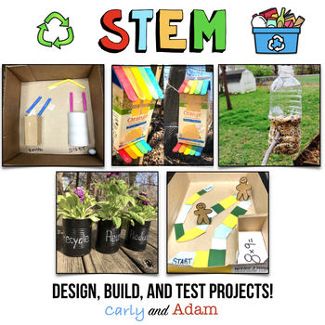

**Şəkil 5. Şəkil 6.**

**Layihəəsaslı öyrənmə** – STEAM dərsləri müxtəlif sahələri birləşdirən təcrübə təmin edir və şagirdlərə müxtəlif bacarıqların inkişaf etdirilməsinə imkan verir. Bu sahədə layihəəsaslı öyrənmə, şagirdlərin müstəqil işləmə və ya əməkdaşlıqla öyrənmə təcrübəsi əldə etmələrinə nail olmağa nail olur. STEAM dərslərində layihəəsaslı öyrənməni təşkil edən ümumi addımlara və bir nümunəyə nəzər yetirək:

**Nümunə.**

1. **Mövzu seçimi və tədqiqat:** 
   * şagirdlər müxtəlif STEAM sahələrində (mühəndislik, riyaziyyat, texnologiya, incəsənət, elm) maraqlarına uyğun bir mövzu seçir.
   * mövzunu daha dəqiq təyin etmək üçün tədqiqat aparır və müəyyən bir problemin, ya da layihənin mövcud bilik və bacarıqlarla bağlılığını müəyyənləşdirirlər.
2. **Layihənin tərtibatı:**
   * layihə başlığı və əsas məqsədlər təyin edilir.
   * layihənin strukturu müəyyənləşdirilir: giriş, məqsədlər, tədqiqat metodologiyası, mərhələləri, nəticələr.
3. **Tədqiqat və təcrübə:**
   * şagirdlər müəyyən problemin həlli üçün təcrübələr aparır və praktiki bacarıqlarını inkişaf etdirirlər.
   * hər bir STEAM sahəsində laboratoriya təcrübələri, texnologiya istifadəsi və s. kimi fəaliyyətlər yerinə yetirilir.
4. **Əməkdaşlıq və mentorluq:**
   * qrup işləri təşkil olunur və şagirdlər müxtəlif bacarıqları olan qrup üzvləri ilə əməkdaşlıq edirlər.
   * müstəqil işlər zamanı mentor və müəllimlər şagirdlərə rəhbərlik edir və istiqamətlənməni təmin edirlər.
5. **Nəticələrin izahı və təqdimat:**
   * şagirdlər layihə nəticələrini ümumiləşdirərək müstəqil işləri və tapılan nəticələri təqdim edirlər.
   * nəticələr təqdimatlar, konfranslar, sərgilər və s. kimi müxtəlif platformalarda paylaşılır.

**Nümunə. “**Robot texnologiyalarının istehsalında insanlaşdırma” layihəsi.

1. **Mövzu seçimi və tədqiqat:**
   * şagirdlər “Robot texnologiyalarında insanlaşdırma” mövzusunu seçirlər.
   * mövzuya daha dəqiq baxmaq üçün ən son robot texnologiyalarında insanlaşdırma sahəsində aparılan tədqiqatları araşdırırlar.
2. **Layihənin tərtibatı:**
   * layihə başlığı: "Robot texnologiyalarında insanlaşdırma: insan – bilik qüsurlarının həllinə yönləndirilmiş inkişaf".
   * layihə strukturu: giriş, məqsədlər, tədqiqat metodologiyası (texnologiya sınağı, mühərrik dizaynı, proqramlaşdırma), əməliyyat mərhələləri (robot prototipi yaratmaq, funksionallığı sınaqdan keçirmək), nəticələr, müsahibə bölmələri.
3. **Tədqiqat və təcrübə:**
   * şagirdlər mühərrik dizaynı və proqramlaşdırma layihəsinin əsas hissələrini yerinə yetirirlər.
   * texnologiya sınaqları, robot prototipinin hazırlanması və əməliyyatı təcrübələri aparılır.
4. **Əməkdaşlıq və mentorluq:**
   * şagirdlər birgə işləyərək müstəqil bacarıqlarını təkmilləşdirirlər.
   * mentorlar və mühəndislik müəllimləri proyektin nailiyyətində və texniki aspektlərində kömək edirlər.
5. **Nəticələrin izahı və təqdimat:**
   * dizayn və proqramlaşdırma haqqında əldə etdikləri ümumi nəticələri izahlı şəkildə təqdim edirlər.

**Sahibkarlıq təfəkkürü:** STEAM təhsili şagirdləri imkanları müəyyən etməyə, risk götürməyə və innovativ düşünməyə həvəsləndirərək sahibkarlıq təfəkkürünü inkişaf etdirir. Bu bacarıqlar təkcə sahibkarlıqla maraqlananlar üçün deyil, həm də müxtəlif peşə fəaliyyətlərində uğur qazanmaq üçün dəyərlidir.

**Nümunə.** “İnnovativ texnologiyaların istifadəsi ilə sosial problemlərin həlli” adlı layihənin şagirdlərə təqdim olunması zamanı onlar layihə kimi bu mövzunu araşdırırlar. Bu zaman şagirdlər texnologiya sahəsində inkişaf etmiş texnologiyalar haqqında məlumat toplayır, real sosial problemlərə hansı təsirlərin göstərəcəyini nəzərdən keçirərək müstəqil tədqiqat aparırlar. Burada onlar optimal, mövcud və potensial təhlükələri nəzərdən keçirir və məsələyə yaradıcı həllər təklif edirlər.

Bu nümunələr STEAM dərslərinin ənənəvi tədris metodlarından necə kənara çıxdığını nümayiş etdirir və şagirdləri müasir dünyada uğur üçün vacib olan XXI əsrin müxtəlif bacarıqlarını inkişaf etdirərək tədris prosesində fəal iştiraka təşviq edir.

Beləliklə, STEAM dərsləri müxtəlif fənləri birləşdirən və XXI əsrdə uğur üçün vacib olan bacarıqların inkişafına təkan verən təhsilə vahid yanaşma təmin edir. STEAM təhsilinin praktiki, fənlərarası xarakteri şagirdləri müasir dünyanın çağırışları və imkanları ilə üzləşməyə hazırlayır.

XXI əsr bacarıqlarını STEAM dərslərinə inteqrasiya etməklə pedaqoqlar şagirdləri çoxyönlülük, yaradıcılıq, eləcə də peşə fəaliyyətlərində uğurun əldə edilməsinə və gələcəyə hazırlayırlar. Bu yanaşma əzbər öyrənməkdən kənara çıxır və şagirdləri sürətlə inkişaf edən və bir-biri ilə əlaqəli dünyada inkişaf etmək üçün lazım olan bacarıqlarla “təchiz edir”.

Sonda isə deyə bilərik ki, XXI əsrin bu bacarıqlarını təhsilə daxil etməklə institutlar şagirdləri müasir dünyanın çağırışları ilə daha yaxşı təchiz edə, hətta akademik biliklərə malik, cəmiyyətə töhfə verə bilən və gələcək dəyişikliklərə uyğunlaşa bilən hərtərəfli şəxsiyyətlər yetişdirə bilər.

**Səbinə Balayeva**

ARTİ-nin Metodik Dəstək və Peşəkar İnkişaf Mərkəzinin Əlaqələndirmə şöbəsinin əməkdaşı

**İstifadə edilmiş ədəbiyyat:**

1. Emily Hunt. The STEAM Team: Simple Science Explained", 2018.
2. Invent to Learn. Making, Tinkering, and Engineering in the Classroom, By Sylvia Libow Martinez & Gary Stager.
3. Student and Educator Practices for STEAM Education, 6-12 grades, West Virginia Board of Education 2023-2024.
4. Aliyə Əhmədova. STEM nədir? Sumqayıt, 2019.